Virtuele studienocturne maart 2021 – ambassadeurs - svz op 08 03 2021

GO! Atheneum Dendermonde

Moderatoren Ruth Van den Abbeel - Axel De Meulenaere
Datum Maandag 08 maart 2021
Uur 19.00u-20.00u Ambassadeurs Hogeschool

Interessegebied | Opleidingen | Ambassadeurs | STATUS
ECONOMISCHE OPLEIDINGEN | Accountancy PBA | - Mahmoud Mohamad (3PBA KDG A’pen)  - Jordi Gillis (afgestudeerd ‘20 – HoGent)
 | Bedrijfsmanagement/bedrijfskunde PBA | - Babette Van Boven (3e PBA Artevelde Hogeschool)  - Bargishova Makka (1 PBA KDG A’pen)
 | Internationaal ondernemen PBA | - Sara Mokhtari (afgestud. ’20 – Artevelde HS) 1e MA Organisatie en management (UAntwerpen)
 | International Business Management (Eng.) PBA | - Myrthe Maes (2e PBA – Thomas More Mechelen)
 | Marketing PBA | - Duo Bauwens (3e PBA – Artevelde Hogeschool)
 | Bedrijfsmanagement/bedrijfskunde PBA Schakeljaar Handelswetenschappen (UGent) | - Ines Raes (afgest. ’20 – Schakeljaar Handelswetenschappen – Artevelde HS/UGent)
 | Vastgoed PBA | - Julie Hannet (3e PBA – HoGent)
 | Financie- en verzekeringswezen | - Bargishova Makka (1 PBA KDG A’pen)

Moderatoren Ruth Van den Abbeel - Axel De Meulenaere
Datum Maandag 08 maart 2021
Uur 20.00u-21.00u Ambassadeurs Universiteit

Interessegebied | Opleidingen | Ambassadeurs | STATUS
ECONOMISCHE OPLEIDINGEN | Handelswetenschappen MA | - Ilke Buelens (2e ABA – UGent)
 | TEW MA | - Floor Annaert (1 ABA – VUB)  - Niel De Backer (3e ABA – UGent)
 | Handelsingenieur MA | - Niel De Backer (3e ABA – UGent)

Moderatoren Conny Borms - Jan Wauters
Datum Maandag 08 maart 2021
Uur 20.00u-21.00u Ambassadeurs Hogeschool en Universiteit

Interessegebied | Opleidingen | Ambassadeurs | ST
MEDISCHE OPLEIDINGEN | Verpleegkunde PBA | - Erinn Heyvaert (2e PBA – HoGent)  - Babs Spiessens (2e PBA – Artevelde HS)  - Lynn Scholiers (2e PBA – Artevelde HS)
 | Geneeskunde MA | - Anaïs Moreels (1e MA – UAntwerpen)  - Emma Spiessens (2e ABA - UGent)  - Hanne Dupont (1e ABA – VUB)
 | Tandarts MA + ingangsexamens arts/tandarts en mogelijk piste voor voorbereiding van het ingangsexamen | - Esther De Jaegher (1e ABA UGent)  - Elfrien Wullaert (2e ABA UGent)

Interessegebied | Opleidingen | Ambassadeurs | STATUS
PARAMEDISCHE OPLEIDINGEN – mensgericht | Logopedie PBA | - Sarah Nasaj (PBA (Artevelde HS + schakel + MA – afgest. ’19 – Uantwerpen)
 | Logopedische wetenschap. MA | - Anisa Allard (2e MA – UGent)  - Sarah Nasaj
 | Ergotherapie PBA | - Nina De Maseneir (2e PBA – HoGent)
 | Voedings- en dieetkunde PBA | - Wesley Van Verre (1e PBA – HoGent)
 | Kinesitherapie & revalid.wet. MA | - Gitte De Leeuw (1e ABA – VUB?)  - Elien Vansyngel (1e ABA – VUB ?)
-
Moderatoren Helena Verstraeten – Kim Wittoeck
Datum Maandag 08 maart 2021
Uur 19.00u-20.00u Ambassadeurs Sociaal en opvoedkundig gerichte opleidingen hogeschool & universiteit

Interessegebied | Opleidingen | Ambassadeurs | STATUS
SOCIAAL EN OPVOEDKUNDIG GERICHTE OPLEIDINGEN | Sociaal werk PBA | - Britt Bogaert (2e PBA – HoGent)  - Nisha De Vos (2e PBA – HoGent)  - Charlotte Van Hoecke (2e PBA – HoGent)
 | Orthopedagogie PBA | - Caro Van Eeckhoorn (afgest. ’20 – HoGent)  - Jule Walraevens (3e PBA – HoGent)
 | Toegepaste psychologie | - Free Gijbels (1e PBA – Thomas More Antwerpen)
 | Pedagogische wetenschappen – afstudeerrichting Klinische orthopedagogiek MA | - Marjolein Buelens (2e MA – UGent) gemengd traject Lerarenopleiding Lager Onderwijs – Schakeljaar – Pedagogie (klinische orthopedagogiek en Disability Studies) (HoGent/UGent)
 | Social sciences MA | - Noor Van Couwenberge (1e ABA Sociologie – UGent woensdag 10 maart van 19.00-20.00u in groep van de Rechtsopleidingen)
 | Psychologie MA | - Kevin Rivera (3e ABA – UGent) - tss 20.00u en 20.30u  - Belenn Heyvaert (2e MA - UGent)  - Myrthe Baert (2e ABA – VUB)

Moderatoren Klaartje De Munck – Jarno Willems
Datum Maandag 08 maart 2021
Uur 20.00u-21.00u Ambassadeurs Lerarenopleiding

Interessegebied | Opleidingen | Ambassadeurs | STATUS
ONDERWIJS – LERARENOPLEIDING | Kleuteronderwijs PBA | - Bridhe Van Ranst (3e PBA – Artevelde HS)
 | Lager onderwijs PBA | - Erin Lamers (1e PBA – HOGent)
 | Economie PBA | - Falke Maes (1e PBA – HoGent)
 | Lichamelijke opvoeding en bewegingsrecreatie PBA | - Stef Vermeir (3e PBA – HoGent)  - Owen Appelt (3e PBA – HoGent)
 | Wiskunde PBA | - Chiara Mortier (2e PBA – Odisee HS – campus Waas)  - Valentijn Van Oudenhove (1e PBA – HoGent)
 | Islam PBA | - Melika Rezkalla (afgest. ’19 EHS BRUSSEL)
 | Engels PBA | - Sybren Van Malderen (1e PBA – HoGent)
 | Geschiedenis PBA | - Matthew De Vuyst (1e PBA – HoGent)
 | Biologie PBA | - Stéphanie Schellekens (3e PBA – HoGent)
 | Nederlands PBA | - Stéphanie Schellekens (3e PBA – HoGent)

Moderatoren Judith Van Poel – Annelies Van Doorsselaere
Datum Dinsdag 09 maart 2021
Uur 19.00u-20.00u Ambassadeurs Hogeschool + Ambassadeurs Universiteit

Interessegebied | Opleidingen | Ambassadeurs | ST
PARAMEDISCHE OPLEIDINGEN – productgericht | Biomedische laboratoriumtechnologie PBA | - Caro Gillis (2e PBA – HoGent)
 | Biomedische wetenschappen MA | - Sena Nur Celik (2e ABA – VUB)  - Esther De Jaegher (1e ABA - VUB)  - Elfrien Wullaert (1e ABA - VUB)
 | Biotechnische wetenschappen/ Biochemistry and biotechno-logy MA/Biochemie en biotechnologie MA | - Chiara Meskens (1e MA – UGent)
 | Farmacie MA | - Nena Pasteleurs (2e ABA - UAntwerpen)  - Elena Bertran (3e ABA - UAntwerpen)  - Elize Cooreman (2e MA – UGent)
Moderatoren Inge Liekens – Pieter De Muynck
Datum Dinsdag 09 maart 2021
Uur 19.00u-20.00u Ambassadeurs Humane wetenschappen

Interessegebied | Opleidingen | Ambassadeurs | STATUS
GESCHIEDENIS & HUMANE WETENSCHAPPEN | Geschiedenis MA & Kunstgeschiedenis MA | - Hugo Pieters (2e ABA – VUB)  - Annamaria Van Ingelgem (2e ABA – UGent)  - Laurens Van Erdeghem (2e ABA – UGent)
 | TRM (toerisme-en recreatiemanagement) PBA | - Eline De Man (1e PBA – Erasmus Hogeschool Brussel)
 | Wijsbegeerte MA | - Atze Jarvis (1e ABA – VUB)
Moderatoren Pieter Huyck – Stien Heyvaert
Datum Dinsdag 09 maart 2021
Uur 20.00u-21.00u Architectuur - Audiovisuele en Beeldende kunst + conservatorium

Interessegebied | Opleidingen | Ambassadeurs | STATUS
ARCHITECTUUR  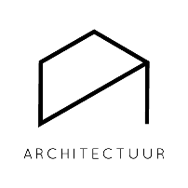 | Interieurvormgeving PBA | - Jilte Heyvaert (2e PBA – Thomas M. Mechelen)
 | Architectuur MA | - Jasper Mertens (3e ABA – KUL-St-Lucas Gent)  - Jannes Verhas (1e ABA – KUL-St -Lucas Gent)
 | Burgerlijk ing. Architect MA | - Wout Pasteleurs (1e ABA – UAntwerpen)  - Louis Ocket (afgest. ’20 – UGent)
AUDIOVISUELE EN BEELDENDE KUNST | Graphic design/Grafische en digitale media PBA | - Jim Van den Troost (3e PBA – Artevelde HS)
 | Audiovisuele kunsten PBA | - Lowie Vandyck (optie audiovisueel design - Film) (1e PBA Erasmushogeschool Brussel)  - Rosie Mondy (optie Realisatie) (2e PBA Erasmushogeschool Brussel)
 | Beeldende kunsten ABA | - Marie Michielsens (2e ABA – KASK)
Moderatoren Dominique Louagie – Sarah Laureys
Datum Dinsdag 09 maart 2021
Uur 20.00u-21.00u Ambassadeurs Taal en communicatie

Interessegebied | Opleidingen | Ambassadeurs | STATUS
TAAL EN COMMUNICATIE | Communicatiemanagement PBA | - Lise Van Gansbeke (1e PBA – HoGent)
 | Officemanagement/Event- en projectmanagement | - Nelson Segers (2e PBA – VIVES Kortrijk)
 | Journalistiek PBA | - Dimke Baessens (3e PBA – Thomas More Mechelen/Antwerpen)
 | Toegepaste taalkunde – Meertalige communicatie MA | - Mira Verberckmoes (N-E-I) (2e MA-UGent)  - Laurens Martens (N/E/D) (2e MA -UGent)
 | Taal- en letterkunde MA | - Beau Serrus F/E (2e ABA – UGent)  - Maya Vandevelde N/E(1e MA – UGent)  - Xanne De Wit F/E (1e ABA – UGent)
 | Afrikaanse talen & culturen MA | - Margot Luyckfasseel (assistente Afrikaanse talen & culturen – UGent)
 | Oosterse talen – Japanologie MA | - Lotte Hermans (1e ABA – UGent)
 | Communicatiewetenschappen MA | - Lowie Vandyck (1e ABA – UGent)

Moderatoren Thomas Serrien – Wim Heyvaert
Datum Woensdag 10 maart 2021
Uur 19.00u-20.00u Ambassadeurs rechten - politieke en sociale wetenschappen - criminologie

Interessegebied | Opleidingen | Ambassadeurs | STATUS
RECHTEN - POL & SOC - CRIMINOLGIE | Rechtspraktijk PBA | - Farrratou Ridouan (3e PBA – Artevelde HS)
 | Criminologie MA | - Leen Rossel (2e ABA – VUB)
 | Rechten MA | - Jate Van Gucht (2e ABA – UGent)  - Camille Hals (3e ABA – VUB)  - Tesniem Srouji (2e ABA – UGent)
 | Politieke en sociale wetenschappen MA | - Isabel Bergsma (3e ABA – UGent)
 | Sociologie ABA | - Noor Van Couwenberghe (1e ABA – UGent)

Moderatoren Ken De Backer – Merlijn Nimmegeers
Datum Woensdag 10 maart 2021
Uur 20.00u-21.00u Ambassadeurs ICT

Interessegebied | Opleidingen | Ambassadeurs | STATUS
INFORMATICA | Toegepaste informatica PBA | - Santi Meremans (3e PBA – HoGent)
 | Computerwetenschappen - Bachelor of Science in de informatica (ABA) | - Bavo Passemiers (2e ABA-UGent)  - Lander Op De Beeck (2e ABA – VUB)
 | Bio-informatica | - Lotte Polaris (doctoraatsstudente – UGent)

Moderatoren Nele Keppens – Annelies Baeyens
Datum Woensdag 10 maart 2021
Uur 19.00u-20.00u Ambassadeurs ingenieursstudies

Interessegebied | Opleidingen | Ambassadeurs | STATUS
INGENIEURSTUDIES | Industrieel ingenieur in de biowetenschappen- afstudeerrichting biotechnologie. | - Marie Croes (2e ABA –KUL-Gent)
 | Burgerlijk ingenieur MA | - Tom Claes (3e ABA – UGent)  - Bruno Govaerts (3e ABA – GGent)  - Ewout Polaris (1e MA – UGent)
 | Bio-ingenieur MA | - Sarah Croes (3e ABA – UGent)  - Britt De Ridder (1e ABA – UGent)

Moderatoren Karen Goubert - Maureen Fagot
Datum Donderdag 11 maart 2021
Uur 19.00u-20.00u Ambassadeurs ingenieursstudies

Interessegebied | Opleidingen | Ambassadeurs | STATUS
WETENSCHAPPEN EN WISKUNDE  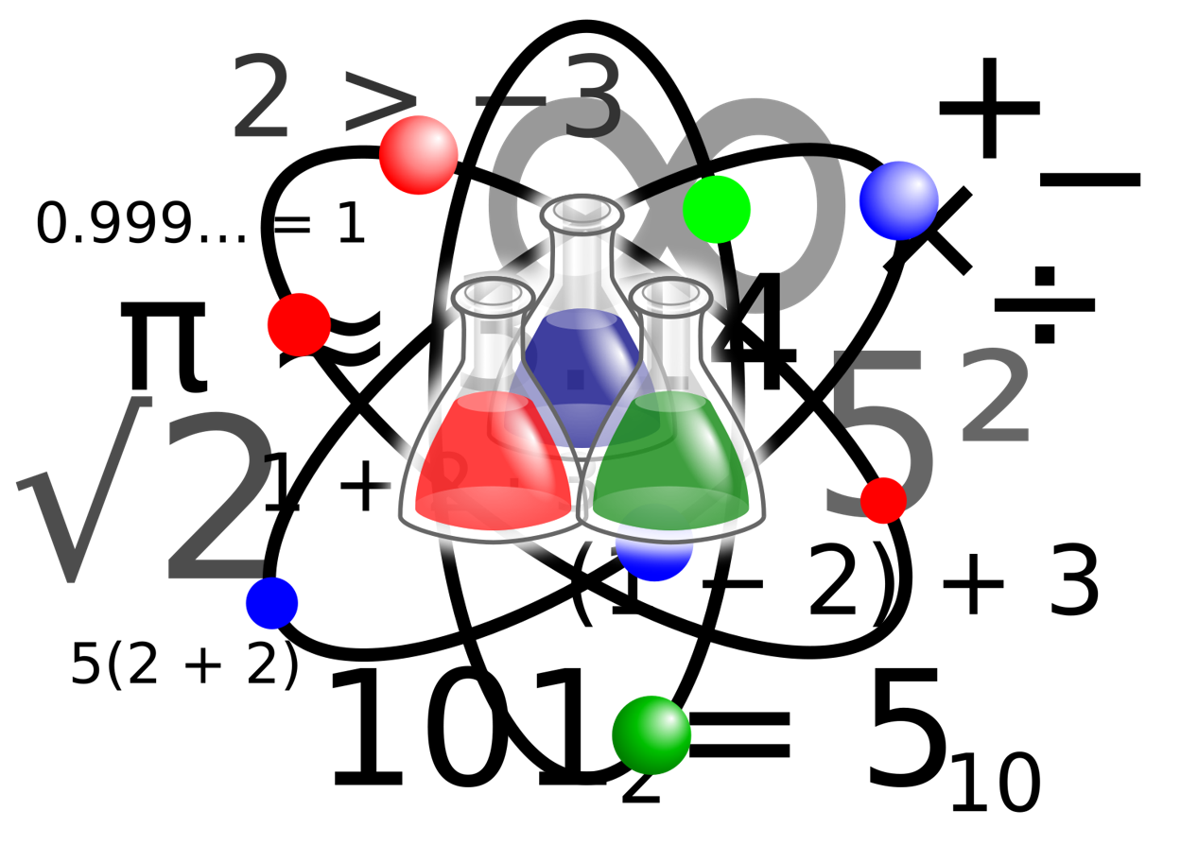 | Chemie PBA | - Wesley Van Verre (1e PBA – HoGent)  - Liam De Donder (3e PBA – Odisee Gent)
 | Biologie MA | - Dina Hals (1e ABA – UGent)
 | Biochemie MA | - Myrthe Van Buyten (afgestudeerd ? – UGent)
 | Wiskunde en sterrenkunde MA | - Margot Van Cauwenberghe (afgest. ’20 bachelor fysica & sterrenkunde op de VUB + schakelprogramma en master Ingenieurswetenschappen: Toegepaste Natuurkunde UGent)  - Lars Lowie (afgest. ’19 – UGent – studiecoach 1e jaars en leerkracht 3e ABA)
 | Fysica MA | - Lars Lowie (afgest. ’19 – UGent – studiecoach 1e jaars en leerkracht 3e ABA)
 | Gezondheidswetenschappen/ Preventie- en milieumanagement MA | - Britt De Visscher (3e ABA-KUL)

